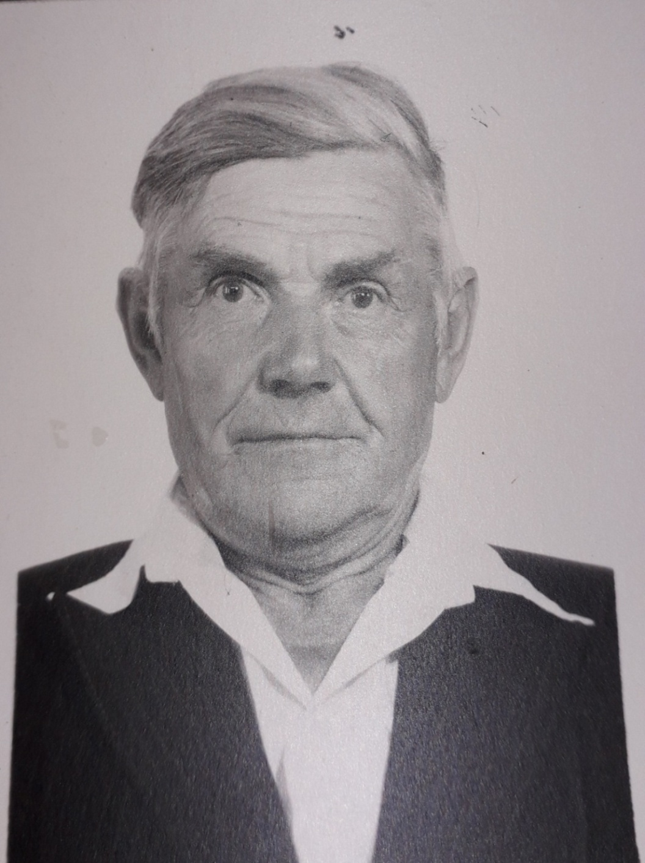

Швед Владимир Максимович

Дата рождения | 01.01.1927
Место рождения | с. Рожище Волынской области Украинской ССР
Дата призыва в РККА | 10.12.1944
Место призыва (наименование городского (районного) военного комиссариата, осуществившего призыв) | Рожищенский РВК, Украинская ССР, Волынская обл., Рожищенский р-н
Место службы
Звание, должность | Рядовой
Участие в войне (военнослужащий, партизан, подпольщик, вольнонаёмный состав) | Военнослужащий
Награды | Имеет все юбилейные награды
Краткая биография | В настоящее время проживает в пгт Псебай, Мостовского района, Краснодарского края. Украинец. В армию был призван 10 декабря 1944 года Рожищенским военкоматом и направлен на военную подготовку в г. Новочеркасск, где принял присягу 8 апреля 1945 года в в/ч 39505 и просужил до ноября 1945 года. С 1945 года по 1953 год служил в Абхазии, занимался ремонтом военной техники. С 1953 года проживает в пгт Псебай пер. Комсомольский, д.8. В мирное время работал слесарем в РММ ОПЛК п. Псебай. В настоящее время пенсионер.
Дата и место гибели (пропажи без вести, смерти, пленения)
Место и вид захоронения в годы войны и (или) перезахоронения послевоенное время (область (республика, край), район (округ), населённый пункт (город, деревня, поселок, село, станица, хутор)

